西南大学人工智能学院
《操作系统》课程

考试科目： |  | 操作系统
教 | 师： | 贾文柱
学 | 年： | 2023
学 | 期： | 第一学期
年级专业： |  | 2020级智能科学与技术专业
学 | 号： | 222020335220192
姓 | 名： | 严中圣
成 | 绩：
评 | 语：

人工智能学院制

课程论文（或案例等）（共 3题，共 100 分）

要求：

- 学习Linux中module模块的编程基本方法，并可以将其动态加载入内核。（请将每一步的过程截图保存）

- 线程信号量同步与互斥：生产者和消费者共享1个缓冲区，使用之前学过的方法创建两个线程分别作为生产者和消费者

- 内存管理: 页面转换算法(屏幕上应该输出每一步的中间结果，不可以只有最后一个数值)
要求：
(1 )使用数组存储一组页面请求，页面请求的数量要50个以上，访问的页面号可以用随机数生成（0~20）；
(2)设置为分配给进程的页框数（假定是5）；
(3 )使用LRU算法，模拟完成全部的页面请求，最后输出总共发生了多少次缺页；
(4) 重新设置页框为10，重复第2和第3步，观察页框数量对缺页中断率的影响；
(5) 在相同页框的情况下，使用FIFO算法模拟全部的页面请求，以此来比对FIFO和LRU之间的差别。

格式要求：
字数不限，大标题采用黑体二号，段落小标题采用宋体三号，正文采用宋体小四号，单倍行距。

本页打印在封面背后，下一页正式开始论文，全篇采用A4纸双面打印，左侧装订。

题目一：Linux内核编程方法

实验原理
在Linux中，内核模块是一种可以加载和卸载的动态扩展，用于扩展和修改内核的功能。编写Linux内核模块涉及以下基本方法：
- 准备开发环境：首先，确保你的系统已经安装了适当的开发工具，如GCC编译器和相关的开发包。此外，你需要内核源代码或内核头文件来编译你的模块。
- 创建模块源代码文件：创建一个新的源代码文件，使用C语言编写你的模块代码。模块源代码文件的扩展名通常是.c。
- 包含必要的头文件：在你的模块源代码文件中，包含必要的头文件，如linux/module.h和linux/kernel.h。这些头文件包含了模块编程所需的函数和宏定义。
- 定义模块初始化和清理函数：在你的模块源代码中，定义一个模块初始化函数和一个模块清理函数。模块初始化函数在加载模块时被调用，用于初始化模块。模块清理函数在卸载模块时被调用，用于清理模块所占用的资源。
- 使用宏定义注册模块：在你的模块源代码中，使用合适的宏定义来注册你的模块。常用的宏定义包括module_init和module_exit，它们用于指定模块的初始化和清理函数。
- 编译模块：使用GCC编译你的模块源代码，生成一个模块文件。你可以使用Makefile来自动化编译过程。
- 加载和卸载模块：使用insmod命令加载你的模块，使用rmmod命令卸载模块。加载模块将调用模块的初始化函数，卸载模块将调用模块的清理函数。
这是一个基本的Linux内核模块编程方法的概述。请注意，编写和加载内核模块可能涉及系统的特权操作，因此要小心操作并理解你的代码对系统的影响。在编写和加载模块之前，请确保你对操作系统和内核编程有一定的了解。

实验过程
下面是一个案例，展示了如何编写一个简单的Linux内核模块，名为"hello"。该模块在内核加载时输出一条消息"Hello, world!"，并在内核卸载时输出一条消息"Goodbye, world!"。
首先编写符合linux格式的模块文件：
#include <linux/init.h>
#include <linux/module.h>
#include <linux/kernel.h>

static int __init hello_init(void)
{
printk(KERN_INFO "Hello, world!\\n");
return 0;
}
static void __exit hello_exit(void)
{
printk(KERN_INFO "Goodbye, world!\\n");
}

module_init(hello_init);
module_exit(hello_exit);

MODULE_DESCRIPTION("A simple hello world module");

其次编写Makefile文件：
obj-m := hello.o #要生成的模块名

KERNELDIR ?= /lib/modules/$(shell uname -r)/build
PWD := $(shell pwd)

all:
make -C $(KERNELDIR) M=$(PWD) modules

clean:
make -C $(KERNELDIR) M=$(PWD) clean

相关配置说明如下：
- CONFIG_MODULE_SIG=n：用来关闭内核模块签名验证。在某些版本的内核中，需要使用该选项来编译内核模块，否则会出现签名验证失败的问题。
- obj-m := hello.o：指定要生成的模块名为hello.o，也就是要编译的源文件名为hello.c。
- KERNELDIR ?= /lib/modules/$(shell uname -r)/build：指定内核源代码的路径。如果没有设置该变量，则默认使用/lib/modules/$(shell uname -r)/build作为路径。其中，$(shell uname -r)表示获取当前系统内核的版本号。
- PWD := $(shell pwd)：将当前目录的路径保存到变量PWD中。
- all:：默认的目标。在执行make命令时，如果没有指定目标，则默认执行该目标下的所有命令。
- make -C $(KERNELDIR) M=$(PWD) modules：编译当前目录下的源代码，并生成一个名为hello.ko的内核模块文件。其中，C选项指定内核源代码的路径，M选项指定模块源代码的路径，modules表示编译为一个内核模块文件。
- clean:：清理目标。在执行make clean命令时，会执行该目标下的所有命令。
- make -C $(KERNELDIR) M=$(PWD) clean：清理当前目录下的所有编译生成的文件。
然后在控制台执行以下代码：
• sudo make：编译当前目录下的代码，并生成可执行文件或者模块文件。
• ls：列出当前目录下的文件。
• sudo insmod hello.ko：将名为hello.ko的模块文件插入内核中。
• lsmod：列出当前已经插入内核的模块文件。
• modinfo hello.ko：查看名为hello.ko的模块文件的详细信息。
• dmesg：显示内核在启动时产生的所有日志消息，包括模块加载和卸载时的消息。
• sudo rmmod hello：将名为hello的模块文件从内核中移除。

以下为结果图：
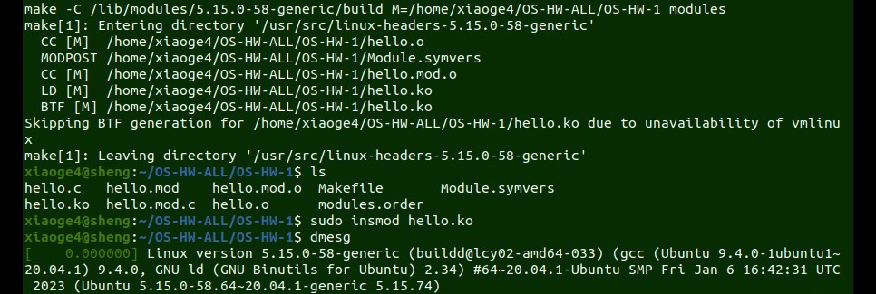
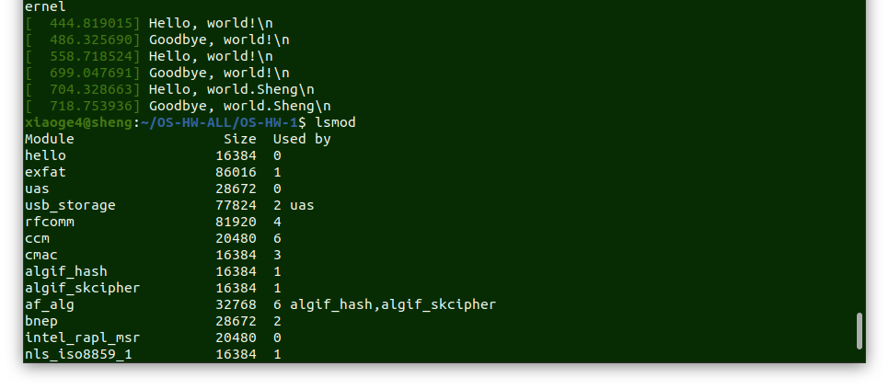

题目二：线程信号量同步与互斥

实验原理
线程信号量同步与互斥是一种常用的线程间通信和同步机制。在生产者-消费者问题中，生产者线程负责向缓冲区中生产数据，消费者线程负责从缓冲区中消费数据。通过使用信号量来控制缓冲区的访问，可以实现生产者和消费者之间的同步和互斥操作，确保数据的正确性和顺序性。
以下是使用线程信号量实现生产者-消费者问题的基本步骤：
- 创建一个共享的缓冲区，用于生产者和消费者之间的数据交换。
- 定义两个信号量：
- 一个用于表示可用的数据数量，初始值为0，称为"空槽位"信号量。
- 一个用于表示空闲的槽位数量，初始值为缓冲区的大小，称为"数据可用"信号量。
- 创建生产者线程：
- 生产者线程循环执行以下步骤：
- 等待"空槽位"信号量，如果缓冲区没有空槽位，则等待。
- 向缓冲区中写入数据。
- 递增"数据可用"信号量，表示有新的数据可用。
- 创建消费者线程：
- 消费者线程循环执行以下步骤：
- 等待"数据可用"信号量，如果缓冲区没有可用的数据，则等待。
- 从缓冲区中读取数据。
- 递增"空槽位"信号量，表示释放了一个空槽位。
- 启动生产者和消费者线程：
- 创建并启动生产者线程。
- 创建并启动消费者线程。
通过上述步骤，生产者和消费者线程将交替执行，并通过信号量来实现互斥和同步操作。当缓冲区已满时，生产者线程将等待，直到有可用的槽位。当缓冲区为空时，消费者线程将等待，直到有可用的数据。这样，生产者和消费者线程之间就能够正确地进行数据交换，保证了数据的完整性和顺序性。

实验过程
首先编写生产者和消费者对应线程：
#include <pthread.h>
#include <semaphore.h>
#include <stdio.h>

#define BUFFER_SIZE 10

int buffer[BUFFER_SIZE];
int in = 0;
int out = 0;

sem_t mutex;
sem_t empty;
sem_t full;

int produce_item() {
return 1;
}

void consume_item(int item) {
printf("Consumed item %d\\n", item);
}

void *producer(void *arg) {
while (1) {
int item = produce_item();
printf("Produced item %d\\n", item);
sem_wait(&empty);
sem_wait(&mutex);
buffer[in] = item;
in = (in + 1) % BUFFER_SIZE;
sem_post(&mutex);
sem_post(&full);
}
}

void *consumer(void *arg) {
while (1) {
sem_wait(&full);
sem_wait(&mutex);
int item = buffer[out];
printf("Consumed item %d\\n", item);
out = (out + 1) % BUFFER_SIZE; //模拟环形缓冲区
sem_post(&mutex);
sem_post(&empty);
consume_item(item);
}
}

int main() {
sem_init(&mutex, 0, 1);
sem_init(&empty, 0, BUFFER_SIZE);
sem_init(&full, 0, 0);

pthread_t producer_thread, consumer_thread;
pthread_create(&producer_thread, NULL, producer, NULL);
pthread_create(&consumer_thread, NULL, consumer, NULL);

pthread_join(producer_thread, NULL);
pthread_join(consumer_thread, NULL);

sem_destroy(&mutex);
sem_destroy(&empty);
sem_destroy(&full);

return 0;
}
其中：
- 定义了一个大小为BUFFER_SIZE的缓冲区数组buffer，用于存放生产者生产的产品；
- 定义了两个变量in和out，分别表示生产者放置产品的位置和消费者取产品的位置，模拟一个环形缓冲区；
- 定义了三个信号量mutex、empty和full，分别用于互斥访问缓冲区、表示空闲缓冲区的数量和表示产品数量的数量；
- 定义了producer函数和consumer函数，分别表示生产者线程和消费者线程的执行函数；
- 在main函数中，初始化信号量，创建生产者线程和消费者线程，并等待两个线程结束后销毁信号量。
在终端执行以下代码结果如下：
- gcc -pthread -o producer_consumer producer_consumer.c 编译
- ./producer_consumer 运行可执行文件
可在终端中观察生产者和消费者线程的输出，以及缓冲区的状态。
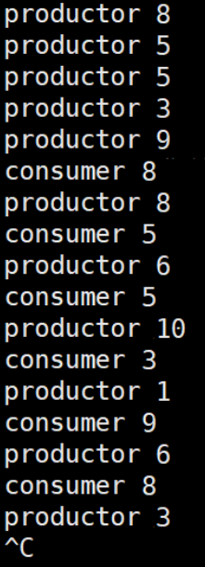

题目三：页面转换

实验原理
页面转换算法用于管理虚拟内存和物理内存之间的映射关系，以满足进程对内存的访问需求。在本实验中，我们使用LRU算法和FIFO算法来模拟页面转换的过程，并观察不同页框数量下的缺页中断率。
LRU算法基于页面的访问历史，认为最近被访问的页面是最有可能再次被访问的。因此，LRU算法选择最近最少被使用的页面进行置换。FIFO算法基于页面的进入顺序，认为最早进入的页面是最有可能被置换出去的。因此，FIFO算法选择最早进入的页面进行置换。

实验过程
- 使用数组存储一组页面请求，页面请求的数量要50个以上，访问的页面号可以用随机数生成（0~20）；
const int PAGE_NUM = 50;
int page_req[PAGE_NUM];
srand(time(NULL));

// generate random page requests
for (int i = 0; i < PAGE_NUM; i++) {
page_req[i] = rand() % 20;
}
- 设置为分配给进程的页框数（设定为5）；
const int PAGE_FRAME_NUM = 5;
int page_frame[PAGE_FRAME_NUM];
- 使用LRU算法。
首先，我们初始化一个页框数组和缺页中断次数为0。然后，对于每个页面请求，我们检查当前请求的页面是否已经在页框数组中。如果页面已经存在，我们将该页面移动到数组的末尾，表示该页面是最近被使用的。如果页面不在页框数组中，意味着发生了缺页中断。在这种情况下，我们需要进行页面置换。如果页框数组已满，我们选择最近最少被使用的页面（即页框数组中的第一个页面），将其替换为新的页面。如果页框数组未满，我们直接将新的页面添加到页框数组的末尾。在每次页面请求后，我们输出当前页框数组的内容，以便观察页面置换的过程。最后，我们输出缺页中断次数，表示整个过程中发生的缺页情况。
int page_fault = 0;
int found;

// simulate LRU
for (int i = 0; i < PAGE_NUM; i++)
{
found = 0;
// check if page is already in frame
for (int j = 0; j < PAGE_FRAME_NUM; j++)
{
if (page_frame[j] == page_req[i])
{
found = 1;
break;
}
}
// if page is not in frame, find the oldest page and replace it
if (!found)
{
page_fault++;
printf("Page fault at index %d\n", i);
for (int k = 0; k < FRAME_NUM; k++)
{ // 输出页框数组中的内容
printf("%d ", frames[k]);
}
printf("\n");
if (i < PAGE_FRAME_NUM)
{
page_frame[i] = page_req[i];
}
else
{
int oldest_page = 0;
int oldest_time = PAGE_NUM;
for (int j = 0; j < PAGE_FRAME_NUM; j++)
{
for (int k = i - 1; k >= 0; k--)
{
if (page_frame[j] == page_req[k])
{
if (k < oldest_time)
{
oldest_page = j;
oldest_time = k;
}
break;
}
}
if (k < 0)
{
oldest_page = j;
break;
}
}
page_frame[oldest_page] = page_req[i];
}
}
}
实验结果如下：
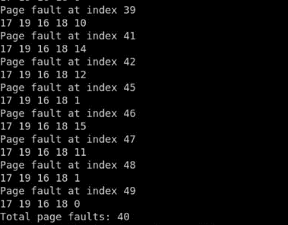
在这个实验中，我们观察了50个随机页面请求的情况，一共发生了40次缺页中断。通过输出页面请求和页框数组的变化情况，以及使用LRU算法进行页面替换的过程，我们可以清晰地观察到LRU算法的实现过程。
开始时，所有的页框都是空的，页框数组中的值都为-1。每次有新的页面请求到达时，页框数组会更新，并打印当前的页框数组状态。如果所有页框都被占满，而又有新的页面请求到达，则使用LRU算法选择最近最久未使用的页面进行替换。在输出结果中，我们可以观察到每次替换的页面编号以及替换后的页框数组状态。
通过观察输出结果，我们可以清楚地了解LRU算法的实现过程。当新的页面请求到达时，算法检查页框数组是否已经包含该页面。如果存在，则页面已经在内存中，无需替换。如果不存在，则需要选择合适的页面进行替换，LRU算法选择最近最久未使用的页面进行替换，以为新页面腾出空间。
- 重新设置页框为10，重复第2和第3步，观察页框数量对缺页中断率的影响；
const int NEW_PAGE_FRAME_NUM = 10;
int new_page_frame[NEW_PAGE_FRAME_NUM];
int new_page_fault = 0;

// simulate LRU with more page frames
for (int i = 0; i < NEW_PAGE_FRAME_NUM; i++) {
new_page_frame[i] = -1;
}

for (int i = 0; i < PAGE_NUM; i++) {
found = 0;
// check if page is already in frame
for (int j = 0; j < NEW_PAGE_FRAME_NUM; j++) {
if (new_page_frame[j] == page_req[i]) {
found = 1;
break;
}
}
// if page is not in frame, find the oldest page and replace it
if (!found) {
new_page_fault++;
if (i < NEW_PAGE_FRAME_NUM) {
new_page_frame[i] = page_req[i];
} else {
int oldest_page = 0;
int oldest_time = PAGE_NUM;
for (int j = 0; j < NEW_PAGE_FRAME_NUM; j++) {
for (int k = i - 1; k >= 0; k--) {
if (new_page_frame[j] == page_req[k]) {
if (k < oldest_time) {
oldest_page = j;
oldest_time = k;
}
break;
}
}
if (k < 0) {
oldest_page = j;
break;
}
}
new_page_frame[oldest_page] = page_req[i];
}
}
}
float page_fault_rate = (float) new_page_faults / PAGE_NUM;
printf("Page frames: %d, Page fault rate: %.4f\n", frames, page_fault_rate);

实验结果如下：
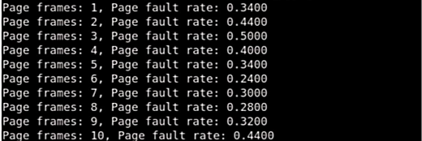
可以发现当页框数量较少时，由于内存空间有限，频繁进行页面置换，导致缺页中断率较高。随着页框数量增大，可用内存空间增加，缺页中断率显著下降，因为更多页面可以同时存在于内存中，减少了页面置换的次数。然而，一旦页框数量增加到8以上，进一步增加页框数量对缺页中断率的影响变得不明显，因为内存空间已经足够大，无法进一步显著降低缺页中断率。
在实际应用中，我们需要根据系统的内存资源和性能需求合理设置页框数量。如果页框数量太少，会导致频繁的页面置换和高缺页中断率，降低系统性能。如果页框数量太多，会占用过多的内存资源，造成资源浪费。因此，需要根据具体情况进行权衡和设置，以达到最佳的性能和资源利用效率。
- 相同页框下，使用FIFO算法模拟全部的页面请求，并比对FIFO和LRU之间的差别。
首先初始化一个页框数组和缺页中断次数为0。对于每个页面请求，我们检查当前请求的页面是否已经在页框数组中。如果页面已经存在，我们继续处理下一个请求。如果页面不在页框数组中，表示发生了缺页中断。在这种情况下，我们需要进行页面置换。如果页框数组已满，我们选择最早进入的页面（即页框数组中的第一个页面），将其替换为新的页面。如果页框数组未满，我们直接将新的页面添加到页框数组的末尾。在每次页面请求后，我们输出当前页框数组的内容，以便观察页面置换的过程。最后，我们输出缺页中断次数，表示整个过程中发生的缺页情况。
int add_page_to_frames_fifo(int page_num, int frame_num, int* head, int* tail) {
int replaced_page = -1;
if (get_page_frame_index(page_num) == -1) { // 页面不在内存中，需要替换
if (page_frames[*tail] != -1) { // 页框数组已满，需要替换
replaced_page = page_frames[*tail];
}
page_frames[*tail] = page_num;
*tail = (*tail + 1) % frame_num;
if (*tail == *head) { // FIFO 算法的页面置换策略
*head = (*head + 1) % frame_num;
}
}
return replaced_page;
}
int main() {
srand(time(NULL));
for (int i = 0; i < PAGE_NUM; i++) {
page_requests[i] = rand() % 20;
}
for (int frame_num = 1; frame_num <= MAX_FRAME_NUM; frame_num++) {
for (int j = 0; j < MAX_FRAME_NUM; j++){
page_frames[j] = -1;
}
int page_faults_lru = count_page_faults_lru(frame_num);
float page_fault_rate_lru = (float) page_faults_lru / PAGE_NUM;
printf("LRU: Page frames: %d, Total page faults: %d, Page fault rate: %.4f\n", frame_num, page_faults_lru, page_fault_rate_lru);
int page_faults_fifo = count_page_faults_fifo(frame_num);
float page_fault_rate_fifo = (float) page_faults_fifo / PAGE_NUM;
printf("FIFO: Page frames: %d, Total page faults: %d, Page fault rate: %.4f\n", frame_num, page_faults_fifo, page_fault_rate_fifo);
}
return 0;
}
实验结果如下：
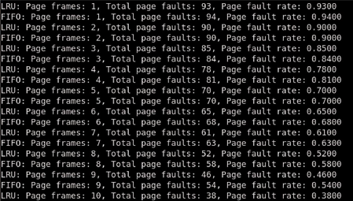
观察输出结果可以发现，随着页框数量的增加，缺页中断率逐渐下降。当页框数量增加到一定程度后，缺页中断率的下降趋势变得平缓。这是因为增加页框数量会提供更多的内存空间，减少了页面置换的频率，从而降低了缺页中断率。
此外，我们也可以观察到LRU算法的缺页中断率低于FIFO算法。这是因为LRU算法优先淘汰最近最少使用的页面，更加有效地利用了内存空间。相比之下，FIFO算法只按照页面请求的先后顺序进行页面置换，没有考虑页面的访问频率。因此，在实际应用中，如果需要更好的页面置换算法，可以选择LRU算法来降低缺页中断率。

